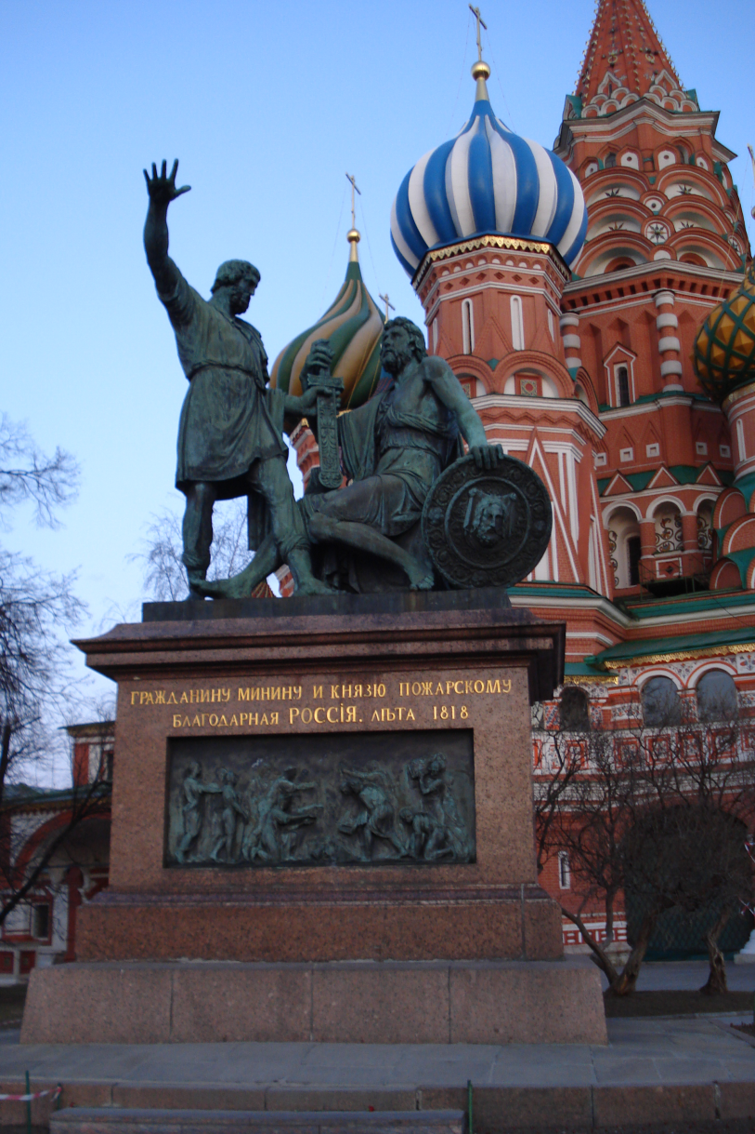

РЫНОК КОММЕРЧЕСКОГО НЕДВИЖИМОГО ИМУЩЕСТВА

МОСКВА

ОФИСНЫЙ СЕКТОР

ИТОГИ 2012 ГОДА

РОССИЯ
ЯНВАРЬ 2013

ОФИСНЫЙ СЕКТОР

РЫНКА КОММЕРЧЕСКОГО НЕДВИЖИМОГО ИМУЩЕСТВА МОСКВЫ

ИТОГИ 2012 ГОДА

Обзор составлен на основе анализа состояния офисного сектора рынка недвижимого имущества Москвы, проведенного аналитиками Swiss Appraisal. Все показатели обзора являются итогом выборки массива объектов продажи и аренды, предлагаемых крупнейшими представителями рынка недвижимости Москвы, а также внутренней базы соответствующих объектов, составляемой и регулярно пополняемой аналитиками и оценщиками Swiss Appraisal.

Методика

Массив объектов продажи и аренды, послуживший материалом для расчета аналитических показателей, представляет собой свод из 150-200 объектов каждого рассмотренного класса, очищенный от случайных объектов, выбивающихся за рамки рынка. Оптимизация массива до уровня 100 предложений в классе за счет ликвидации крайних величин позволяет держать данный свод объектов в пределах допустимой вариативности выборки. Структурирование сегментов рынка в общем виде позволяет формировать аналитические выборки, обеспечивающие получение коэффициента вариации не более 33%. Все представленные в исследовании рынка значения основаны на массивах, каждый из которых (по классам) удовлетворяет данному статистическому условию.

Тенденции 2012

- Активность игроков на рынке офисов Москвы в 2012 году оставалась на весьма высоком уровне, невзирая на экономическую нестабильность и неоднозначный политический фон.
- За год на рынок Москвы вброшено немногим более полумиллиона квадратных метров новых офисных площадей. Таким образом, совокупная площадь офисов к концу 2012 года составила чуть менее 15 000 000 квадратных метров.
- Рост масштабов бизнеса многих крупных компаний и госкорпораций (Альфа-Банк, Норильский никель, Ростелекомом и иные) потребовал активизации сектора аренды офисов, как правило, большой площади.
- Предложение качественных площадей сместилось в сторону третьего транспортного кольца Москвы от бульваров внутри Садового кольца, что связано с увеличением пакета ограничений для комфортного пребывания офиса в центре и уверенной потенцией перспектив районов ТТК.

События и сделки 2012

- Продажа БЦ «Дукат Плейс III» (Гашека, 6): 33 250 кв. м. 370 млн. USD.
- Продажа БЦ «Менгер» (Андропова, 18/2): 24 945 кв.м. 100 млн. USD.
- Продажа БЦ «Паскаль» (Андропова, 18/3): 23 000 кв. м. 92 млн. USD.
- Продажа БЦ «Серебряный город» (Серебряническая, 29): 60 000 кв. м. 266,7 млн. USD.
- Продажа БЦ «Четыре ветра» (Большая Грузинская, 71): 28 308 кв. м. 371 млн. USD.
- Продажа части площадей многофункционального комплекса «Меркурий Сити» (Пресненская, 10, блок С): 10 000 кв. м. 80 млн. USD.
- Аренда части площадей делового центра «Алкон» (Ленинградский проспект, 72): 16 000 кв. м.
- Аренда части площадей БЦ «Вивальди Плаза» (Летниковская, 2, строения 1-3): 23 900 кв. м.
- Аренда части площадей делового центра «Мякинино» (65 км МКАД): 17 000 кв.м.
- Аренда части площадей БЦ в районе станции «Электрозаводская» Московского метрополитена: 30 000 кв. м.

Показатели

Основные показатели офисного сектора рынка коммерческого недвижимого имущества Москвы.

показатели | класс объектов офисной недвижимости:
 | класс А |  |  | класс B+ |  |  | класс B-
структура рынка, %:
2009 год | 16% | - |  | 28% | - |  | 56% | -
2010 год | 18% |  | 13% | 27% |  | -4% | 55% |  | -2%
2011 год | 20% |  | 11% | 35% |  | 30% | 45% |  | -18%
2012 год | 25% |  | 25% | 40% |  | 14% | 35% |  | -22%
2013 год (прогноз) | 30% |  | 20% | 45% |  | 13% | 25% |  | -29%
уровень потенциального торга при заключении сделки, %:
2009 год | 25% | - |  | 25% | - |  | 30% | -
2010 год | 10% |  | -60% | 15% |  | -40% | 20% |  | -33%
2011 год | 5% |  | -50% | 10% |  | -33% | 10% |  | -50%
2012 год | 10% |  | 100% | 10% |  | 0% | 20% |  | 100%
2013 год (прогноз) | 10% |  | 0% | 10% |  | 0% | 20% |  | 0%
стоимость продажи объектов офисной недвижимости, RUB за 1 кв.м, без учета НДС:
2009 год | 160 000 | - |  | 110 000 | - |  | 80 000 | -
2010 год | 260 000 |  | 63% | 150 000 |  | 36% | 110 000 |  | 38%
2011 год | 270 000 |  | 4% | 170 000 |  | 13% | 110 000 |  | 0%
2012 год | 300 000 |  | 11% | 175 000 |  | 3% | 100 000 |  | -9%
2013 год (прогноз) | 300 000 |  | 0% | 170 000 |  | -3% | 100 000 |  | 0%
стоимость аренды объектов офисной недвижимости, RUB за 1 кв.м в год, без учета НДС:
2009 год | 19 000 | - |  | 12 000 | - |  | 8 000 | -
2010 год | 27 000 |  | 42% | 14 000 |  | 17% | 10 000 |  | 25%
2011 год | 27 000 |  | 0% | 16 000 |  | 14% | 10 000 |  | 0%
2012 год | 30 000 |  | 11% | 15 000 |  | -6% | 9 000 |  | -10%
2013 год (прогноз) | 30 000 |  | 0% | 17 000 |  | 13% | 9 000 |  | 0%
доля вакантных площадей, %:
2009 год | 23% | - |  | 22% | - |  | 22% | -
2010 год | 7% |  | -70% | 15% |  | -32% | 18% |  | -18%
2011 год | 10% |  | 43% | 15% |  | 0% | 20% |  | 11%
2012 год | 12% |  | 20% | 13% |  | -13% | 20% |  | 0%
2013 год (прогноз) | 13% |  | 8% | 10% |  | -23% | 25% |  | 25%
доля операционных расходов, %:
2009 год | 19% | - |  | 22% | - |  | 23% | -
2010 год | 16% |  | -16% | 18% |  | -18% | 21% |  | -9%
2011 год | 14% |  | -13% | 17% |  | -6% | 15% |  | -29%
2012 год | 10% |  | -29% | 15% |  | -12% | 10% |  | -33%
2013 год (прогноз) | 7% |  | -30% | 10% |  | -33% | 8% |  | -20%
реальная доходность объектов офисной недвижимости (с учетом доли вакантных площадей и доли операционных расходов), %:
2009 год | 12% | - |  | 11% | - |  | 10% | -
2010 год | 10% |  | -17% | 9% |  | -18% | 9% |  | -10%
2011 год | 10% |  | 0% | 9% |  | 0% | 9% |  | 0%
2012 год | 10% |  | 0% | 9% |  | 0% | 9% |  | 0%
2013 год (прогноз) | 10% |  | 0% | 10% |  | 11% | 9% |  | 0%
базовая доходность (без учета доли вакантных площадей и доли операционных расходов), %:
2009 год | 7% | - |  | 6% | - |  | 6% | -
2010 год | 8% |  | 14% | 6% |  | 0% | 6% |  | 0%
2011 год | 8% |  | 0% | 6% |  | 0% | 6% |  | 0%
2012 год | 8% |  | 0% | 6% |  | 0% | 6% |  | 0%
2013 год (прогноз) | 8% |  | 0% | 8% |  | 33% | 6% |  | 0%

Структура рынка, %

В 2012 году продолжается сокращение площадей класса B- в пользу объектов более высокого класса – все большую массу набирает сектор А. Ожидается полное вымирание низкокачественного предложения класса B- к 2020 году. Все более заметным трендом становится переориентация объемов предложения в сторону от Центра Москвы – основа вводимых объектов сосредоточена в области ТТК.

Последние 1,5 – 2 года уровень торга не претерпел существенных колебаний. Фиксация порога торга на уровне 10% является своего рода пределом. Соответственно при относительно стабильном развитии рынка и экономики в целом вне зависимости от внешних проявлений вероятнее всего данная динамика сохранится и ниже текущего порога торг не опустится.

Уровень потенциального торга при заключении сделки, %

Стоимость продажи объектов офисной недвижимости, RUB за 1 кв. м без НДС

Восстановив к началу 2011 года часть потерь, понесенных в кризис, к 2012 году цены на рынке купли-продажи офисных площадей вошли в стадию стабильного равновесия. Длительность стадии традиционно зависит от весенних новостей извне. Мы ожидаем сохранение сложившегося тренда до осени 2013 года. Далее вероятен незначительное отклонение вниз.

Аналогичная с сегментом продаж ситуация и на рынке аренды офисных объектов. С конца 2010 года существенных колебаний цен не наблюдалось, и к 2013 году их позиция зафиксировалась на стабильном среднем уровне. Перенесенные на 2013 год сделки по вводу новых площадей последовательно приведут к снижению арендных ставок на -5% и незамедлительному росту на 10%.

Стоимость аренды объектов офисной недвижимости, RUB за 1 кв. м в год без НДС

Доля вакантных площадей, %

Основной мотив ситуации с пустующими площадями сводится к их постепенному снижению в более высоких классах (падению показателя до минимальных 3% – 5% мешает неэффективный девелопмент вновь вводимых площадей) и неминуемому росту в низшем классе, приводящему данный класс к медленному вымиранию.

Ожидаемый рост доли операционных издержек в 2012 году не был достигнут. Вопреки логике сохранения клиентов за счет более качественного обслуживания, управление бизнес-центрами сосредоточило деньги внутри себя, весь год наращивая жир. Перспективы подобного отношения могут привести к межклассовому сдвигу рынка и спекуляциям ценообразования.

Доля операционных расходов, %

Реальная доходность объектов офисной недвижимости (с учетом доли вакантных площадей и доли операционных расходов), %

Доходность офисной недвижимости остается на достаточно низком уровне и предпосылок к изменению тренда, по нашему мнению, в ближайшей перспективе не наблюдается. Приобретение офисного объекта арендодателем окупается в течение не менее 10 лет. При этом необходимо иметь в виду факт отказа от несения арендодателем операционных расходов.

Относительно высокие уровни пустующих офисных площадей и операционных расходов спускают еще ниже и так уже относительно низкий порог реальной доходности офисной недвижимости. В действительности потенциальный арендодатель, как собственник предлагаемого им в аренду офисного объекта, должен исходить из так называемой минимальной (базовой) доходности, уменьшая потенциальную отдачу бизнеса на 20% – 30%.

Базовая доходность (без учета доли вакантных площадей и доли операционных расходов), %

Прогноз 2013

- 2013 год продолжит череду так называемых застойных посткризисных лет.
- Отсутствие определенности в связанных с экономикой и финансами сферах заставляет участников рынка недвижимости сосредоточиться на сохранении текущей ситуации. Существенных колебаний и скачков в ближайший год не ожидается.
- Децентрализация офиса – основной тренд 2013 года. Причина – развитие ситуации с парковочным пространством в центре и открытием технопарков в районе ТТК.

Контакты

Настоящий аналитический материал подготовлен аналитической группой офиса швейцарской оценочной компании Swiss Appraisal в России и СНГ во главе со Старшим оценщиком Юрием Паньковым по заданию и под руководством Генерального директора Романа Чибисова.

Мы будем признательны Вам, если Вы пришлете нам информационные материалы, в которых содержится ссылка на данный материал по электронной почте pr_russia@swissap.com.
Если у Вас возникнут какие-либо вопросы, Вы можете связаться с нашим региональным офисом в Российской Федерации или оставить информацию на сайте.

Телефон регионального офиса: +7 800 200 7444
Факс регионального офиса: +7 800 200 7444
Адрес электронной почты: info_russia@swissap.com
Адрес электронной почты для СМИ: pr_russia@swissap.com
Адрес в сети Интернет: www.swissap.ru

О компании Swiss Appraisal

Swiss Appraisal – одна из самых динамичных оценочных компаний на рынке профессиональных услуг оценки в России и СНГ.

Swiss Appraisal входит в структуру швейцарского холдинга SRG Holding, SA (Geneva). Swiss Appraisal – единственная швейцарская оценочная компания, оказывающая профессиональные услуги по оценке любых объектов во всех крупнейших городах и регионах Российской Федерации и СНГ. Офисы Swiss Appraisal открыты в Швейцарии, Великобритании, Нидерландах, США, Китае, России и СНГ. Появление Swiss Appraisal в России в 2005 году стало возможным благодаря интеграции профессиональных знаний, международных стандартов и технологий. Использование современных технологий и информационных систем, соответствие Отчетов об оценке Swiss Appraisal всем международным стандартам, высочайшая скорость и точность работы позволяют нам получать выдающиеся результаты.

Отказ от ответственности (Legal Disclaimer)

Результаты настоящего аналитического материала Swiss Appraisal предназначены для публичного использования. Swiss Appraisal разрешает использование информации настоящего аналитического материала с обязательной ссылкой на Swiss Appraisal.
Аналитический материал не предназначен для целей принятия окончательных или иных решений. Swiss Appraisal, руководство компании, ее сотрудники или уполномоченные третьи лица не несут никакую ответственность за решения, принятые или не принятые на базе данных, содержащихся в настоящем аналитическом материале. Несмотря на
тот факт, что информация, использованная в настоящем аналитическом материале, может считаться достоверной, Swiss Appraisal снимает с себя всякую ответственность за точность или полноту данных.
Любая информация и любые суждения, приведенные в настоящем аналитическом материале, могут быть изменены без предупреждения. Данный аналитический материал Swiss Appraisal и содержащиеся в нем сведения носят исключительно информативный характер.

